**Base De Datos**

**Instructora  
Carolina Ulloa Bravo**

**Gaes #4**

**Alison Julieth Valoyes Parra  
Diana Carolina Riaño Pedraza  
Karoll Stephany Celis Sotaquira  
Jhohan Eduardo Rodriguez Vega**

**SENA(Servicio Nacional de Aprendizaje)  
FICHA: 2558723  
ADSO (Analisis y Desarrollo de Software)  
Bogota D.C.**

**CONSULTAS**

**CONSULTA PEDIDO_PROVEEDOR**

En esta consulta se pide que muestre solo las columnas ID_PEDIDO_PROVEEDOR, CANTIDAD_PRODUCTO, PRECIO_PEDIDO, DIRECCION, ID_ESTADO_PEDIDO_PROVEEDOR, ID_EMPLEADO, ID_PRODUCTO, ID_PROVEEDOR de las Órdenes de Compra que se hayan realizado a los Proveedores categorizados con el número 6, es decir, El Proveedor Imposeg

SELECT ID_PEDIDO_PROVEEDOR,CANTIDAD_PRODUCTO,PRECIO_PEDIDO,DIRECCION,ID_ESTADO_PEDIDO_PROVEEDOR,ID_EMPLEADO,ID_PRODUCTO,ID_PROVEEDOR

FROM pedidoproveedor

WHERE ID_PROVEEDOR = 6;

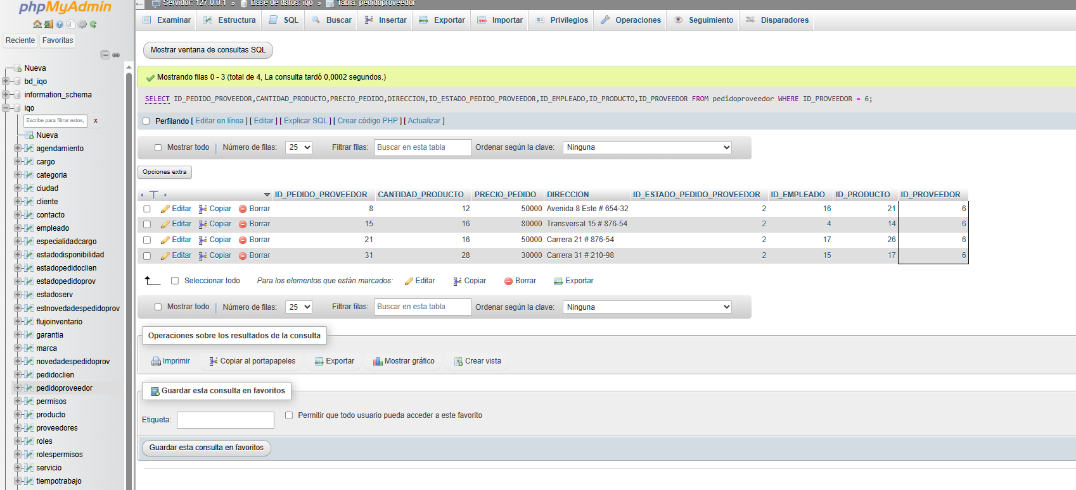

**CONSULTA PRODUCTOS**

[SELECT](http://localhost/phpmyadmin/url.php?url=https://dev.mysql.com/doc/refman/8.0/en/select.html) p.ID_PRODUCTO, p.NOMBRE_PRODUCTO, p.VALOR_PRODUCTO, m.NOMBRE_MARCA FROM producto p INNER JOIN marca m ON p.ID_MARCA = m.ID_MARCA WHERE p.VALOR_PRODUCTO > 50000;

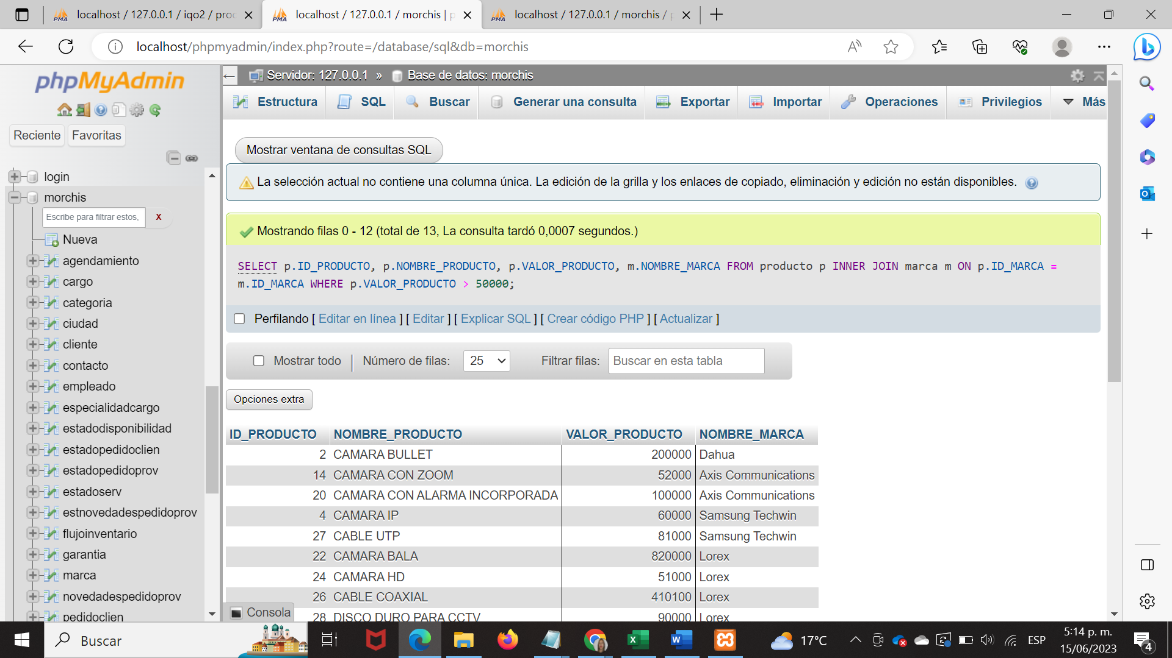

**CONSULTA VENTAS TOTALES POR EMPLEADO**

[SELECT](http://localhost/phpmyadmin/url.php?url=https://dev.mysql.com/doc/refman/8.0/en/select.html) e.ID_EMPLEADO, [SUM](http://localhost/phpmyadmin/url.php?url=https://dev.mysql.com/doc/refman/8.0/en/aggregate-functions.html%23function_sum)(v.TOTAL) AS VENTAS_TOTALES FROM empleado e JOIN venta v ON e.ID_EMPLEADO = v.ID_EMPLEADO GROUP BY e.ID_EMPLEADO;

**CONSULTA MOSTRAR LA CANTIDAD DE INSTALACIONES Y MANTENIMIENTOS**

[SELECT](http://localhost/phpmyadmin/url.php?url=https://dev.mysql.com/doc/refman/8.0/en/select.html) [SUM](http://localhost/phpmyadmin/url.php?url=https://dev.mysql.com/doc/refman/8.0/en/aggregate-functions.html%23function_sum)([CASE](http://localhost/phpmyadmin/url.php?url=https://dev.mysql.com/doc/refman/8.0/en/control-flow-functions.html%23operator_case) WHEN DESCRIPCION_SERV [LIKE](http://localhost/phpmyadmin/url.php?url=https://dev.mysql.com/doc/refman/8.0/en/string-comparison-functions.html%23operator_like) 'instalacion%' THEN 1 ELSE 0 END) AS total_instalaciones, [SUM](http://localhost/phpmyadmin/url.php?url=https://dev.mysql.com/doc/refman/8.0/en/aggregate-functions.html%23function_sum)([CASE](http://localhost/phpmyadmin/url.php?url=https://dev.mysql.com/doc/refman/8.0/en/control-flow-functions.html%23operator_case) WHEN DESCRIPCION_SERV [LIKE](http://localhost/phpmyadmin/url.php?url=https://dev.mysql.com/doc/refman/8.0/en/string-comparison-functions.html%23operator_like) 'mantenimiento%' THEN 1 ELSE 0 END) AS total_mantenimientos FROM servicio;

**CONSULTA MOSTRAR EL VALOR TOTAL DE LAS INSTALACIONES Y DE LOS MANTENIMIENTOS**

[SELECT](http://localhost/phpmyadmin/url.php?url=https://dev.mysql.com/doc/refman/8.0/en/select.html) [SUM](http://localhost/phpmyadmin/url.php?url=https://dev.mysql.com/doc/refman/8.0/en/aggregate-functions.html%23function_sum)([CASE](http://localhost/phpmyadmin/url.php?url=https://dev.mysql.com/doc/refman/8.0/en/control-flow-functions.html%23operator_case) WHEN DESCRIPCION_SERV [LIKE](http://localhost/phpmyadmin/url.php?url=https://dev.mysql.com/doc/refman/8.0/en/string-comparison-functions.html%23operator_like) 'instalacion%' THEN PRECIO_SERVICIO ELSE 0 END) AS total_instalaciones, [SUM](http://localhost/phpmyadmin/url.php?url=https://dev.mysql.com/doc/refman/8.0/en/aggregate-functions.html%23function_sum)([CASE](http://localhost/phpmyadmin/url.php?url=https://dev.mysql.com/doc/refman/8.0/en/control-flow-functions.html%23operator_case) WHEN DESCRIPCION_SERV [LIKE](http://localhost/phpmyadmin/url.php?url=https://dev.mysql.com/doc/refman/8.0/en/string-comparison-functions.html%23operator_like) 'mantenimiento%' THEN PRECIO_SERVICIO ELSE 0 END) AS total_mantenimientos FROM servicio;

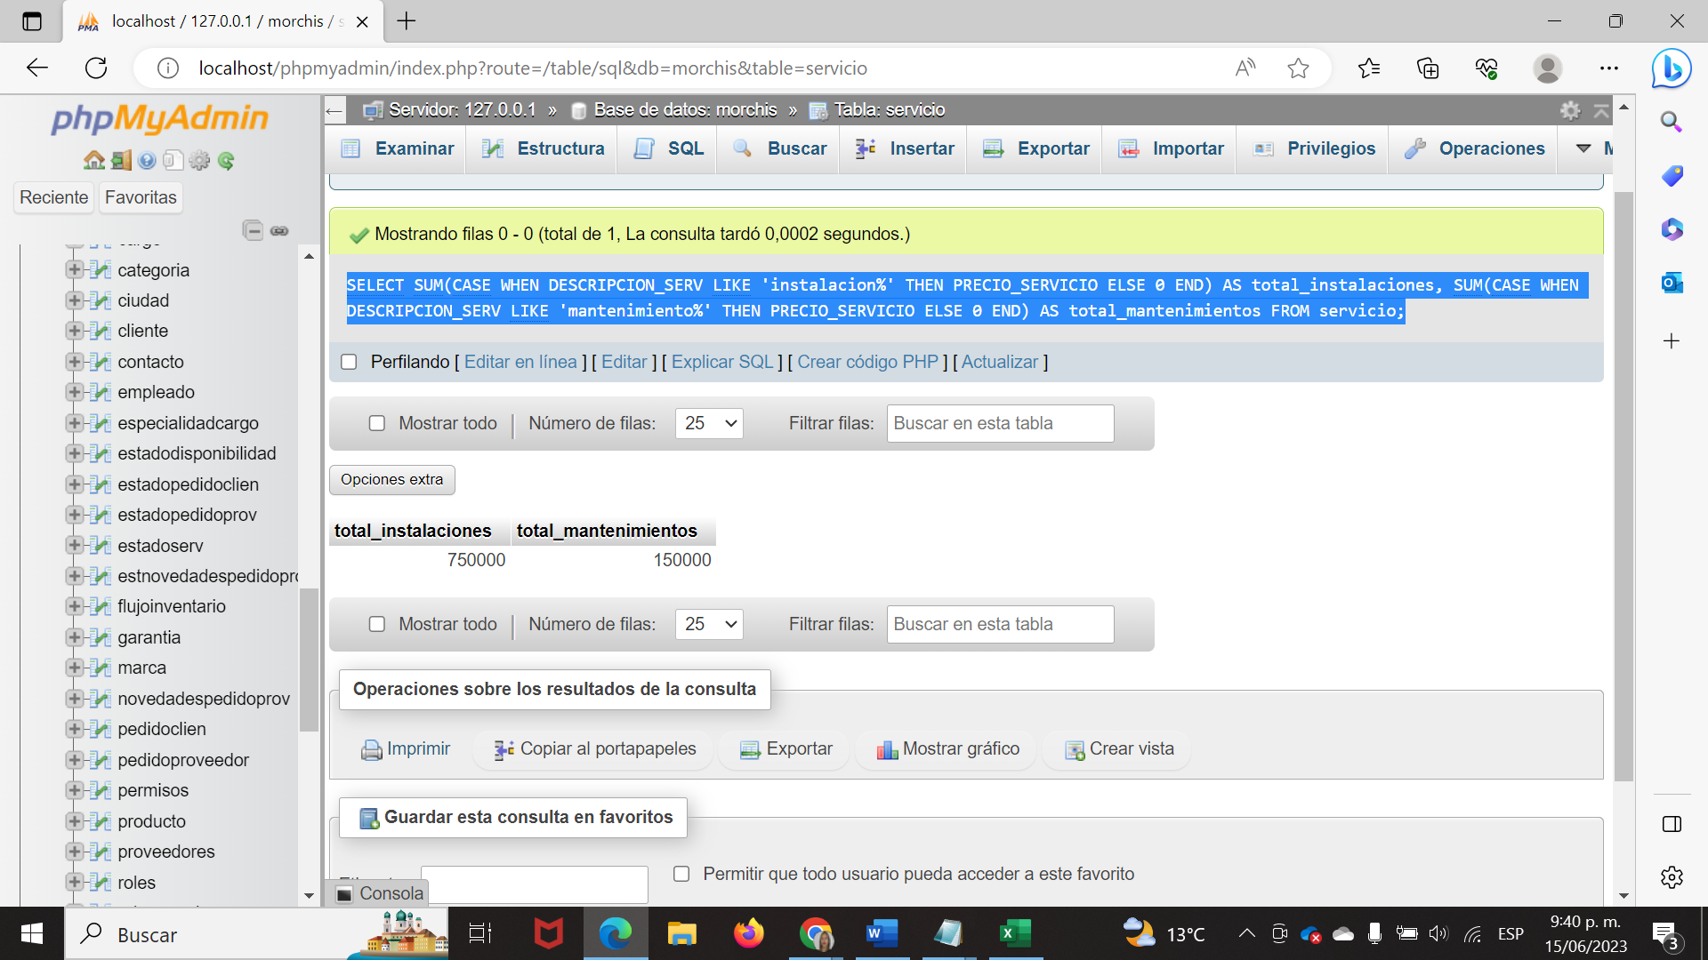

**CONSULTA CANTIDAD TOTAL DE INSTALACIONES, MANTENIMIENTOS Y LA SUMA DE CADA UNO**

[SELECT](http://localhost/phpmyadmin/url.php?url=https://dev.mysql.com/doc/refman/8.0/en/select.html) [SUM](http://localhost/phpmyadmin/url.php?url=https://dev.mysql.com/doc/refman/8.0/en/aggregate-functions.html%23function_sum)([CASE](http://localhost/phpmyadmin/url.php?url=https://dev.mysql.com/doc/refman/8.0/en/control-flow-functions.html%23operator_case) WHEN DESCRIPCION_SERV [LIKE](http://localhost/phpmyadmin/url.php?url=https://dev.mysql.com/doc/refman/8.0/en/string-comparison-functions.html%23operator_like) 'instalacion%' THEN 1 ELSE 0 END) AS total_instalaciones, [SUM](http://localhost/phpmyadmin/url.php?url=https://dev.mysql.com/doc/refman/8.0/en/aggregate-functions.html%23function_sum)([CASE](http://localhost/phpmyadmin/url.php?url=https://dev.mysql.com/doc/refman/8.0/en/control-flow-functions.html%23operator_case) WHEN DESCRIPCION_SERV [LIKE](http://localhost/phpmyadmin/url.php?url=https://dev.mysql.com/doc/refman/8.0/en/string-comparison-functions.html%23operator_like) 'mantenimiento%' THEN 1 ELSE 0 END) AS total_mantenimientos, [SUM](http://localhost/phpmyadmin/url.php?url=https://dev.mysql.com/doc/refman/8.0/en/aggregate-functions.html%23function_sum)([CASE](http://localhost/phpmyadmin/url.php?url=https://dev.mysql.com/doc/refman/8.0/en/control-flow-functions.html%23operator_case) WHEN DESCRIPCION_SERV [LIKE](http://localhost/phpmyadmin/url.php?url=https://dev.mysql.com/doc/refman/8.0/en/string-comparison-functions.html%23operator_like) 'instalacion%' THEN PRECIO_SERVICIO ELSE 0 END) AS total_precio_instalaciones, [SUM](http://localhost/phpmyadmin/url.php?url=https://dev.mysql.com/doc/refman/8.0/en/aggregate-functions.html%23function_sum)([CASE](http://localhost/phpmyadmin/url.php?url=https://dev.mysql.com/doc/refman/8.0/en/control-flow-functions.html%23operator_case) WHEN DESCRIPCION_SERV [LIKE](http://localhost/phpmyadmin/url.php?url=https://dev.mysql.com/doc/refman/8.0/en/string-comparison-functions.html%23operator_like) 'mantenimiento%' THEN PRECIO_SERVICIO ELSE 0 END) AS total_precio_mantenimientos FROM servicio;

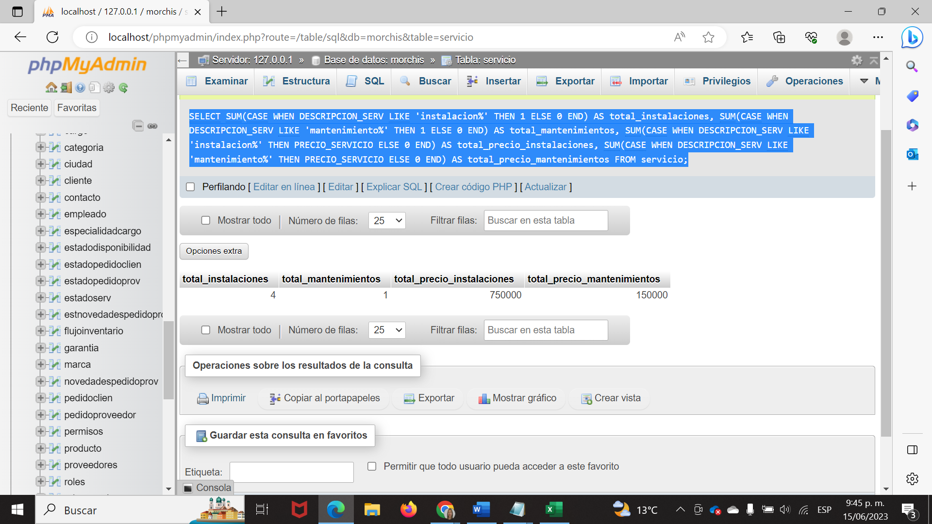

**CONSULTA MUESTRA LA DISPONIBILIDAD DE LOS EMPLEADOS O TECNICOS CON SU ID EMPLEADO**

[SELECT](http://localhost/phpmyadmin/url.php?url=https://dev.mysql.com/doc/refman/8.0/en/select.html) e.ID_ESTADO_DISPONIBILIDAD, e.DESCRIPCION_ESTADO_DIS, a.ID_EMPLEADO FROM estadodisponibilidad e JOIN agendamiento a ON e.ID_ESTADO_DISPONIBILIDAD = a.ID_ESTADO_DISPONIBILIDAD;

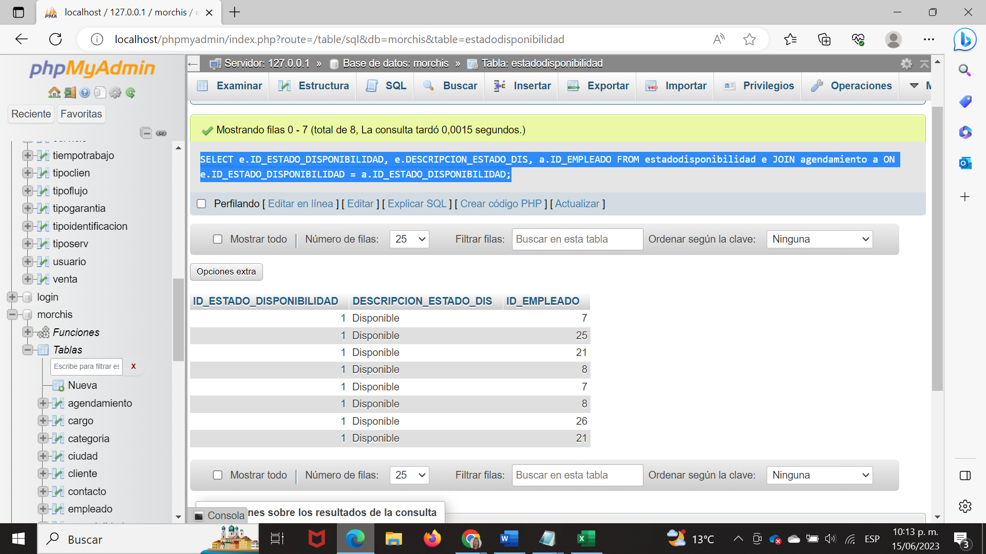

**FUNCION PARA CALCULAR LAS VENTAS TOTALES**

DELIMITER //

CREATE FUNCTION CalculateTotalSales(employeeId INT)

RETURNS FLOAT

BEGIN

DECLARE totalSales FLOAT;

SELECT SUM(TOTAL) INTO totalSales

FROM venta

WHERE ID_EMPLEADO = employeeId;

RETURN totalSales;

END //

DELIMITER ;

[SELECT](http://localhost/phpmyadmin/url.php?url=https://dev.mysql.com/doc/refman/8.0/en/select.html) CalculateTotalSales(1) AS TotalSales;

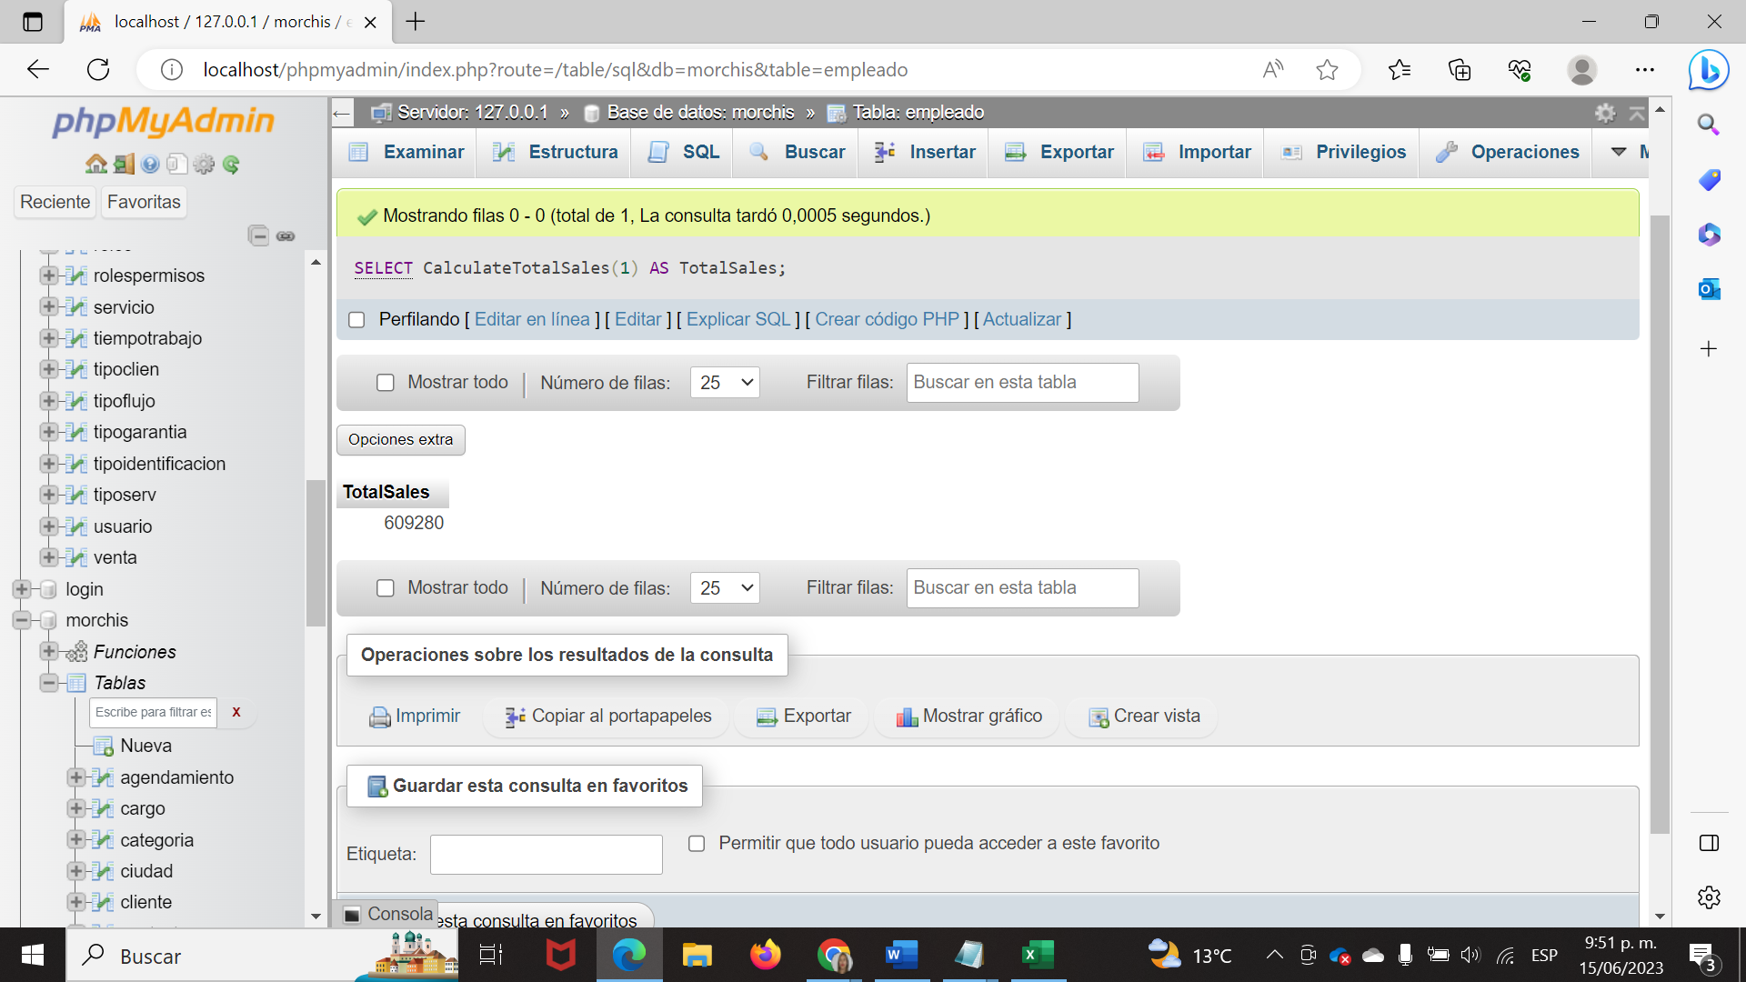

**CREACION DE USUARIOS**

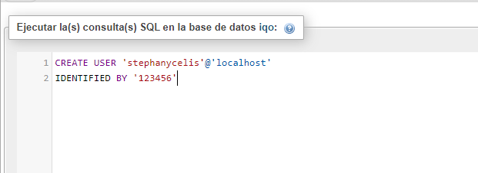

**ejecución**

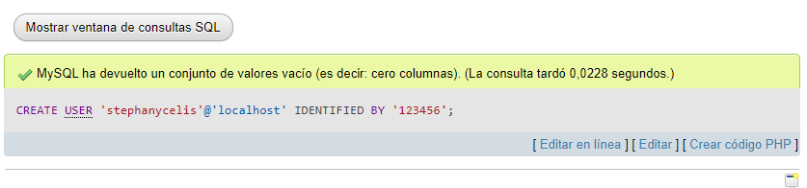

**creación 2 usuario**

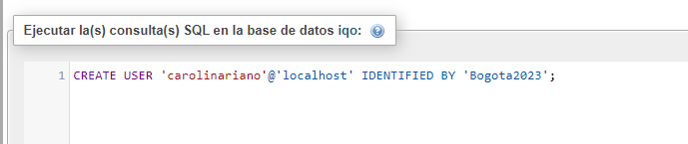

**ejecución**

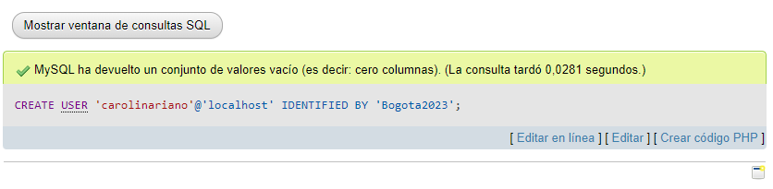

**creación 3 usuario**

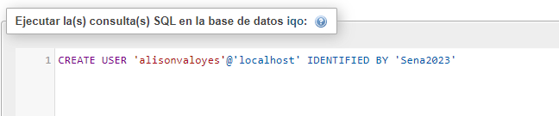

**ejecución**

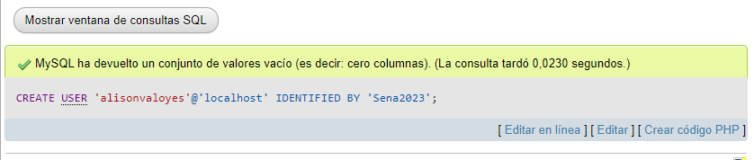

**creación 4 usuario**

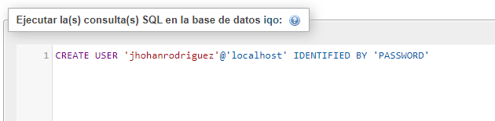

**ejecución**

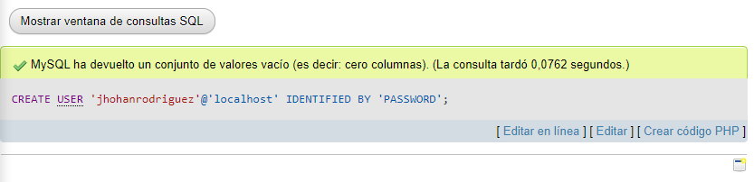

**otorgar permisos**

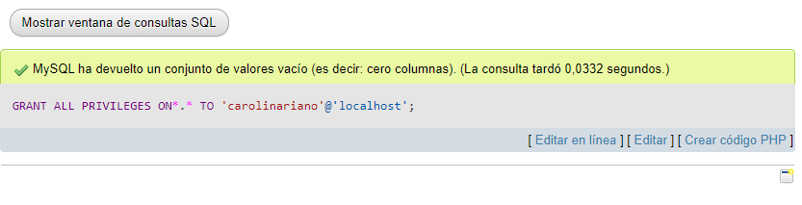

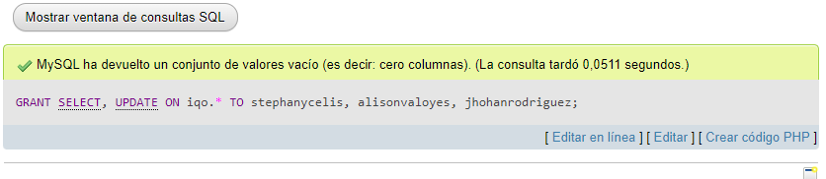

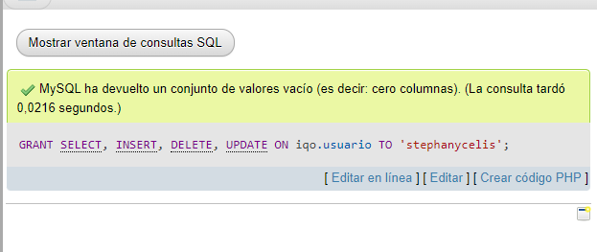

**TRIGGER**

